简讯：我校顺利通过高校技防“十二五”规划完成情况验收

11月22日下午，上海市教委后勤保卫处原处长王立康一行5人，来我校奉贤校区开展技防“十二五”规划完成情况验收工作。副校长范文毅参加验收会。

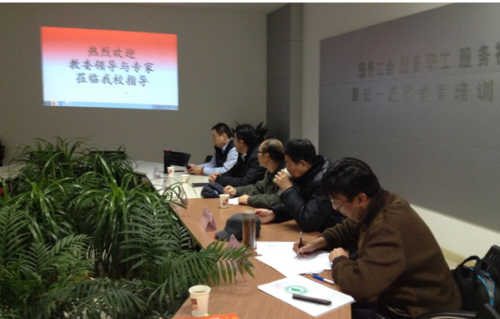

后勤保卫处处长葛华汇报了我校2012年至2016年“十二五”技防建设工作，包括5年来学校技防建设的资金投入，目前设备运行状况，人员管理水平，以及对照市教委高校技防“十二五”规划标准和兄弟院校技防建设差距等，并结合“十三五”技防建设要求谈了下一步技防建设设想。

市教委专家组在奉贤校区进行实地勘查后表示，我校在二校合并三校融合过程中，技防建设有其亮点和特色，表现为三校技防建设思路清晰，技防整合落到了实处。专家组也指出了我校还存在技防建设覆盖力度还不足，防范技术不够完善，三校技防联网还未实现等问题。希望我校在“十三五”技防建设过程中实现“弯道超车”，校区间做到四个统一，统一的格式标准、统一的制式配置、统一的信息整合、统一的管理口径，力争走在全市高校技防建设前列。

根据高校技防“十二五”规划建设验收标准，全体专家组一致认为，奉贤校区技防“十二五”规划建设验收通过。这标志着我校创建“安全文明校园”进入准入状态，也为我校文明单位创建奠定了良好的基础。